Giochi matematici a squadre
Selezione regionale
Fiera del gioco Play 1 aprile 2017

Complimenti ai nostri matematici che capitanati da Evan si sono classificati 4° alla selezione regionale di giochi matematici a squadre.
La squadra: Alice Giovanelli, Ludovica Marzani, Irene Ronzoni, Beatrice Zavallone, Evan Incalza, Samuele Quattrocchi, Leonardo Solmi
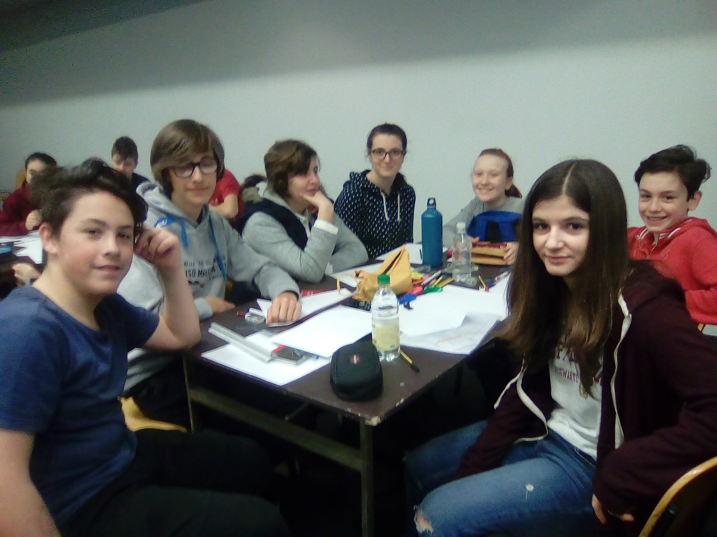

Fasi della gara
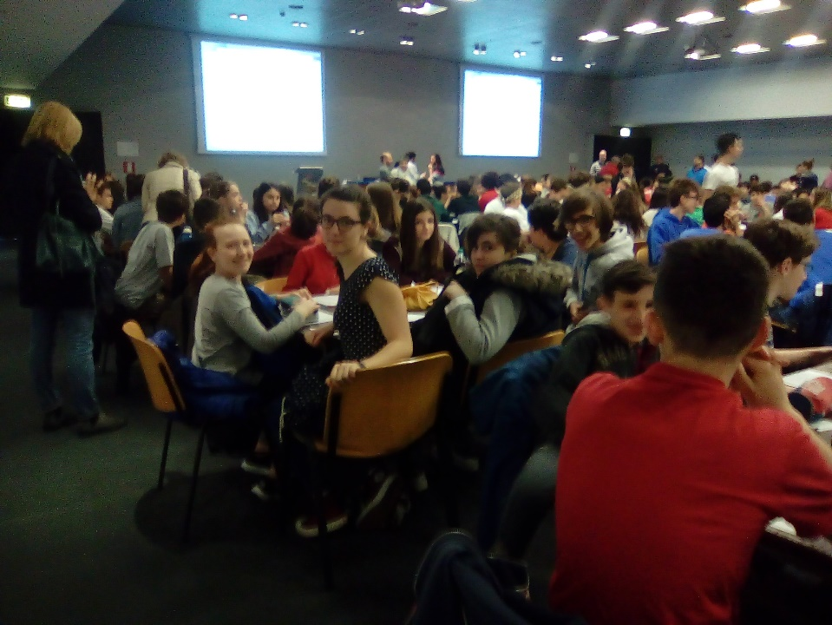

Tabellone graduatoria
